**BOOTCAMP 60. GRUP**

**09.05.2022(Yeşil)**

**Melike:**

* **Proje asistanımız Muhammed ile yaptığı görüşme sonrasında Miro’da puan ataması yapmadığımız konusunda uyardı.**
* **Puan atamasının nasıl yapılacağı ile ilgili ekibi bilgilendirdi.**
* **Miroda görevlendirme yapıldı ve puan atandı.**

**metin içeren bir resim

Açıklama otomatik olarak oluşturuldu**

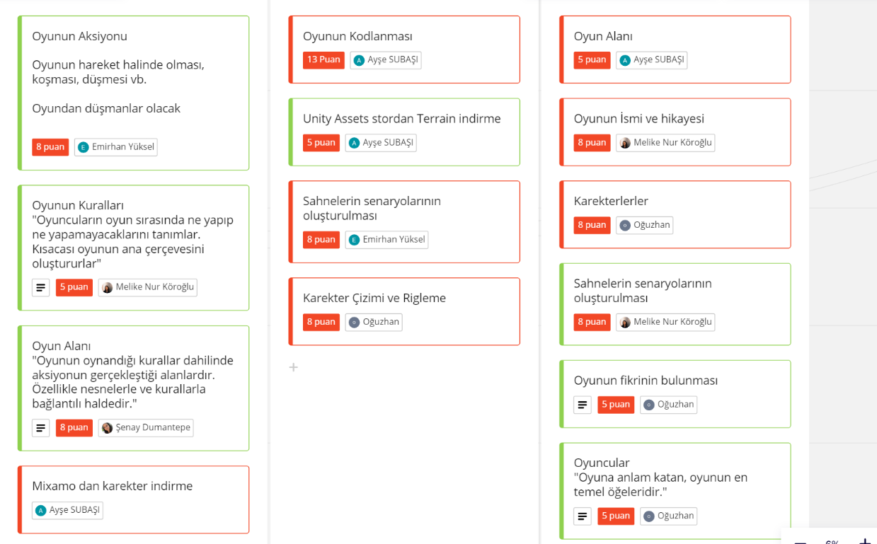

**Şenay- Oğuzhan:**

* **Github üzerinde hatalı yazımların düzeltmesini yaptılar.**

**Ayşe:**

* **Vaktin kısıtlı olmasından dolayı sıfırdan bir karakter tasarımı yapılmasının zor olacağını söyledi.**
* **Hazır animasyonu olan assetlerle çalışmamız gerektiğin, belirtti.**

**(Ekip olarak bu düşünceye katıldık.)**

* 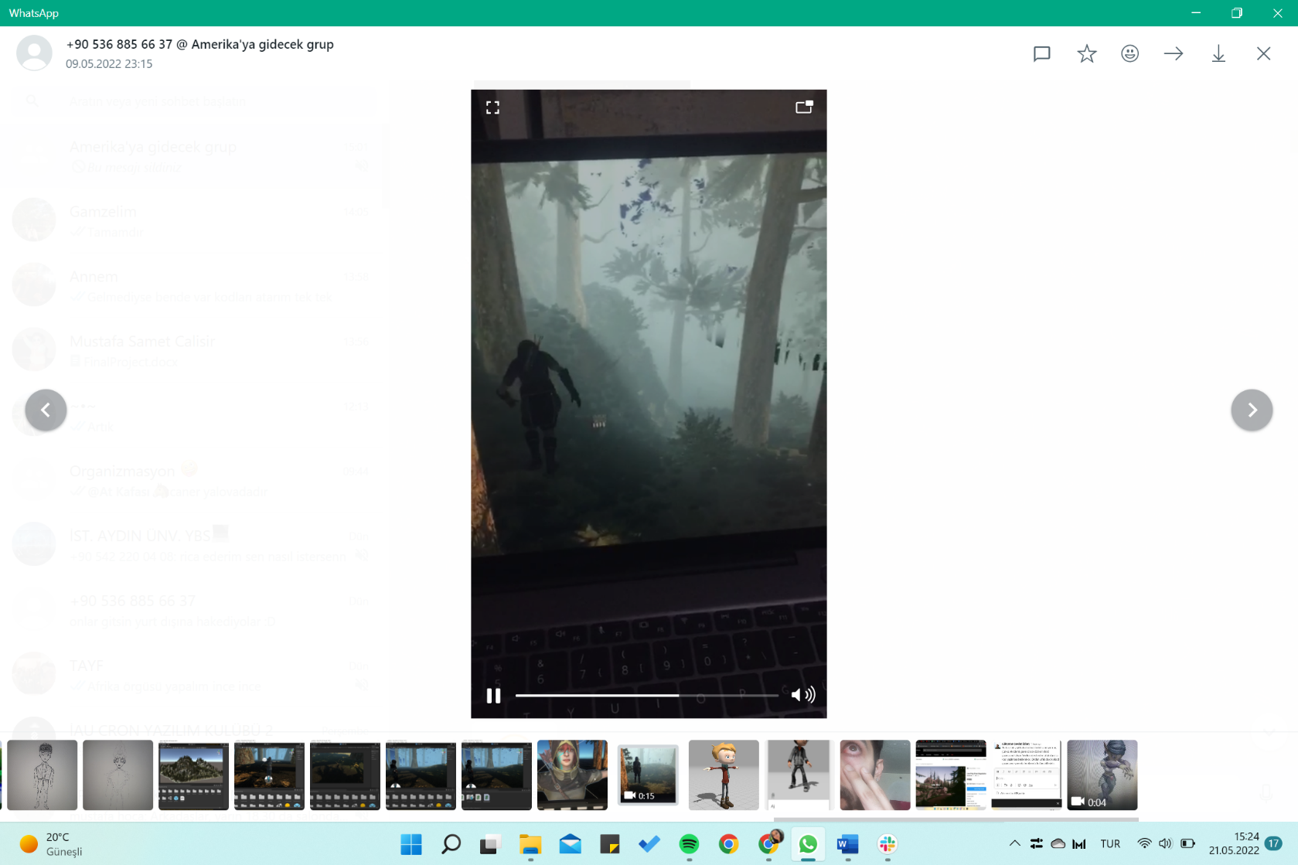
* 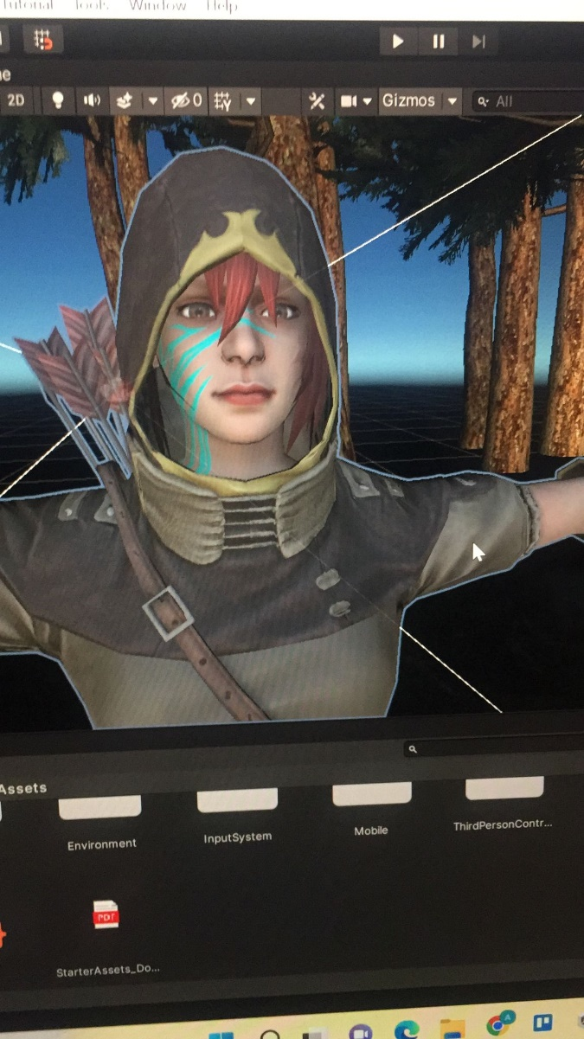
* **Ayşe üzerinde çalıştığı hazır karakterin videosunu paylaştı ve kodlamasında geliştirilmesi gereken yerler olduğunu söyledi. Karakter haraketleri konusunda çalışacağını söyledi.**

**Görüşmeler Whatsapp üzerinden yapıldı.**

[**http://mixamo.com/**](http://mixamo.com/) **üzerinden karakterlere bakıldı.**

**11.05.2022(yeşil)**

**Oğuzhan:**

* **Sprint 2 toplantısına katıldı.**

**Şenay:**

* **Sprint 2 toplantısına katıldı.**

**Melike :**

* **Sprint 1 için tam puan aldığımızı söyledi. Ekip bu habere çok sevindi ve motive oldu.**

**12.05.2022**

**Toplantı için saat belirlendi ama Ekip üyemizin yakınının vefatı ve diğer ekip üyelerinin saatlerinin uymamasından dolayı toplantı 14 mayıs cumartesi gününe ertelendi.**

**14.05.2022 (Acil durum)**

**Oğuzhan- Ayşe- Emirhan toplantıya katıldı.**

**Ayşe:**

* **Tasarım için sürenin az kaldığını bu yüzden Blender’da Oğuzhan ile çalışamayacaklarına karar verildi.**
* **Rİglemeyi fbx olarak dışarı almanın kolay olmayacağından bahsetti.**
* **Bu sebeple mixamo ve unity asset store üzerinden terrainlere ve karakterlere bakıldı.**
* **Seçilecek karakterin senaryoya uygun olması önemliydi.**

**Oğuzhan:**

* **Tasarıma vakit ayırmak istediğini söyledi ve bununla ilgili kenidsini geliştirebileceği 3D akademi adında discord kanalı paylaşımı yapıldı.**
* **Billgisayarı kendisine yeterli gelmediğinden Emirhan ile oyun bilgisayarı araştırması yaptı.**

**Toplantı Discord üzerinden gerçekleşti.**

**Oğuzhan- Ayşe- Emirhan toplantıya katıldı.**

**Toplantı özeti:**

* **krakter ve terrainde low poly tarzına geçilmesi kararlaştırıldı.**
* **Ana karakter olarak Mixamo’dan ‘TIMMY’ seçildi.**
* **Karakterin abisi rolüne de ‘AJ’ isimli karakter seçildi.**

**15.05.2022(yeşil)**

**Melike**

* **Katılamadığı toplantılarıda konuşulanları ve alınan kararları öğrendi.**
* **Çalışmalarımızı arttırmamız gerektiğini belirtti.**
* **Sprint2 için çalışacağını söyledi.**

**Ayşe-Emirhan**

* **Oyunun kodlama kısmını geliştireceklerini ve geldikleri noktalardan bahsettiler.**

**Oğuzhan:**

* **Oyunun ses-müzik kısmının görevini üstlendi.**

**Şenay:**

* **Hazır assetlerle çalışmanın her anlamda ekibi rahatlatacağını belirtti ve alınan kararlara katıldı.**
* **Melikeye DailyScrumMeeting notlarını yazabileceğini söyledi.**

**Tüm ekibin katıldığı bir toplantı yapıldı.**

**Toplantı Kararları:**

* **Görev dağılımı yapıldı.**
* **Çalışmaların arttırılması gerektiğine karar verildi.**

**18.05.2022**

**Whsatsapp üzerinden yapılan sohbette,**

**Emirhan:**

* **Kodlama yerine bolt visual scripting kullanma fikrinden bahsetti.**
* **Bolt ile deneyeceğini söyledi.**
* **Terrain ve Karakter assetslerini paylaştı.**

**Ayşe:**

* **bolt visual scripting kullanımının akademi kurallarına uygun olmayacağını düşündü ve Slack kanalından sordu.**
* **Kodlamadan devam edeceğini söyledi.**

**19.05.2022(Kırmızı)**

**Ayşe:**

* **Bolt kullanma fikrinin doğru olmayacağını Slack kanalında danıştığı kişilerden öğrendiğini söyledi.**
* **Böylece vakit kaybetmeden kodlamaya devam edeceğini bildirdi.**
* **Terrain assetslerde düzenleme yaptı.**

**Emirhan:**

* **Öyleyse collab oluşturmak gerektiğini söyledi.**
* **Ayşe ile toplantı yaptı.**

**20.05.2022**

**Oğuzhan:**

* **Mumya animasyon örneği paylaştı.**

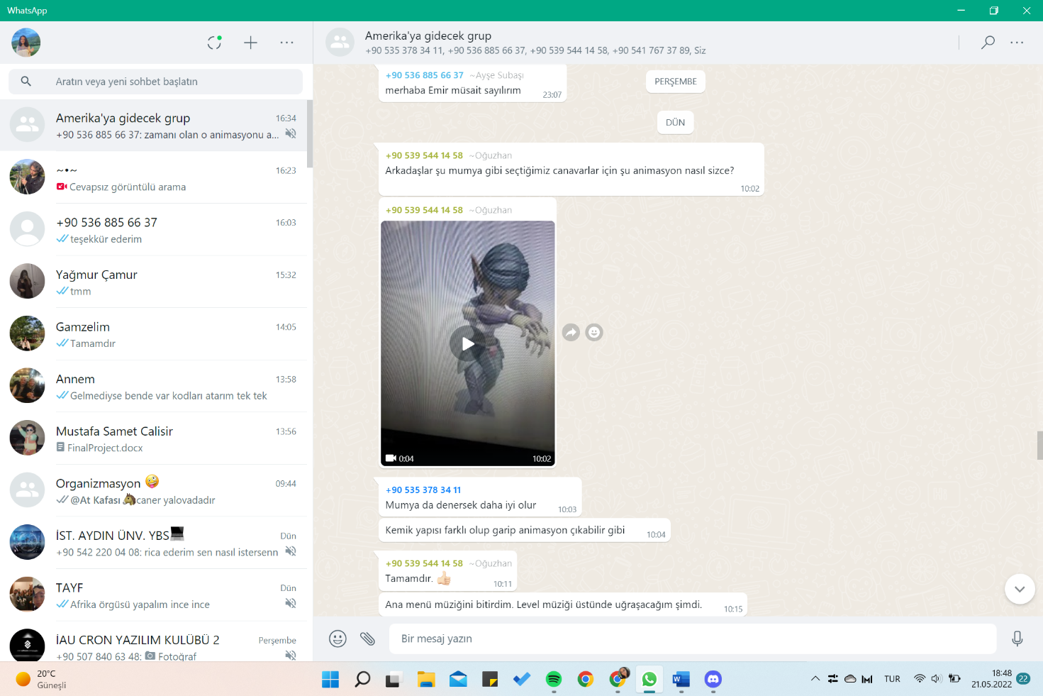

**Ayşe:**

* **Mumya animasyonunu tuhaf buldu.**
* **Npc kısımlarını tekrar izlemesi gerektiğini söyledi**

**Emirhan**

* **Ayşe ile kodlama için çalıştılar.**

**Oğuzhan:**

* **Ana menü müziğini bitirdiğini söyledi**
* **Müziği Discord üzerinden paylaştı.**

**metin, ekran, ekran görüntüsü, iç mekan içeren bir resim

Açıklama otomatik olarak oluşturuldu**

**21.05.2022**

**Ayşe:**

* **Sprint 2 için 2 günümüz kaldığını söyledi.**
* **Çalışmaları arttırmamız gerektiğini söyledi.**

**Melike:**

* **Sprint 2 yi bitireceğini söyledi.**
* **Daily Scrum Meeting notları için Word belgesini paylaştı.**
* **Asistan Muhammed ile toplantıya katıldı ve toplantı özetini anlattı.**

**Şenay:**

* **Daily Scrum Meeting notlarını yazabileceğini söyledi.**
* **Ayşe ile görüşüp katılmadığı toplantıda konuşulan konuları öğrendi.**
* **Gerekli belgeleri ve konuşmaları önizledi ve Daily Scrum Meeting Word dosyasını hazırladı.**

**Konuşmalar sonucunda:**

* **Çalışmaların hızlanması gerektiğine herkes hemfikir oldu.**
* **Yetiştirilmesi gereken şeylerin görev dağılımı yapıldı.**